# 评价体系构建1

### **使用合同**

设计师和客户在平台上签订一个合同，明确双方的合作内容和期限，平台在合同结束后，自动给客户发送一个评价邀请的链接，客户在点击这个链接后，才能对设计师进行评价。这样可以保证只有真正合作过的客户才能评价设计师，也可以让平台有一个记录和监督合作过程的机会。

优点：比较正式和权威，可以提高评价的可信度。

缺点：不愿意在平台上签订合同或者绕过平台私下签订合同。

### **使用押金**

设计师和客户在平台上支付一定金额的押金，作为合作的保证金，平台在合作结束后，退还双方的押金，并且给客户发送一个评价设计师的链接，客户点击链接对设计师进行评价。这样可以有效激励客户进行评价，因为只有评价后才能拿回押金。

优点：召回性较高，可以提高评价的参与度。

缺点：不愿意在平台上支付押金或者绕过平台私下支付押金的情况。

### **使用验证码**

设计师在完成合作后，给客户发送一个平台生成的验证码，客户在输入这个验证码后，才能对设计师进行评价。这样可以避免一些没有合作过的客户随意评价设计师，也可以避免一些设计师自己或者请人给自己评价。

优点：比较简单和方便，不需要客户提交任何文件证明。

缺点：可能存在一些设计师不给客户发送验证码或者给错误的验证码的情况。

# 关于验证码评价系统

### 本质

利用唯一验证码来控制评价权限

### 基本流程

#### 达成合作意向

设计师和客户在平台上浏览对方的信息和作品，

如果有合作意向：

1. 客户可以邀请设计师参与自己发布的需求
   1. 客户填写表单，发布需求
   2. 客户选择自己的需求，邀请心仪的设计师

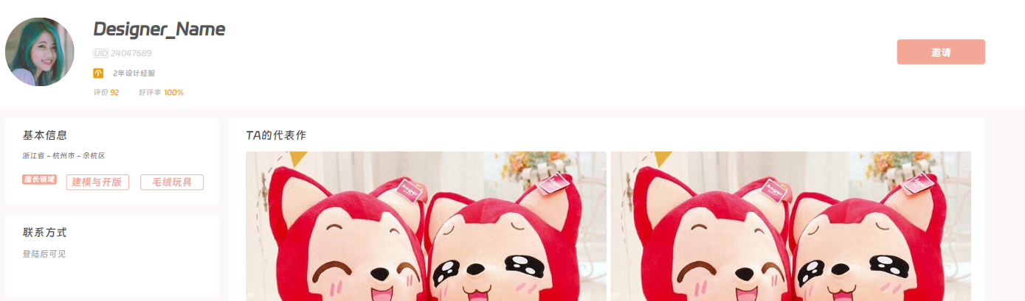

1. 设计师可以主动申请接需求
   1. 客户填写表单，发布需求
   2. 设计师选择自己心仪的需求，申请接取需求任务

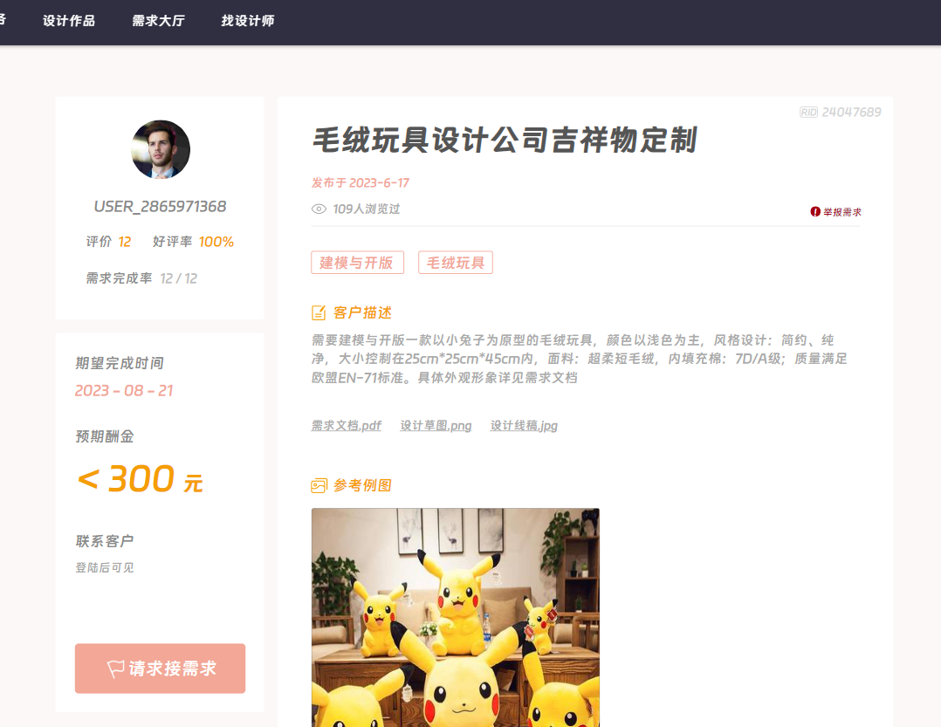

如果设计为这种模式，那么后续应该加入的模块：

设计师：<收到的邀请>和<已发送的申请>：设计师对收到的邀请可以同意或拒绝；可以查看自己已经发送的申请，且可以取消申请

客户：<已发送的邀请>和<收到的申请>：客户查看自己已经发送的邀请，且可以取消邀请；对收到的申请可以同意或拒绝

在双方同意合作后，平台应生成订单号，记录双方有过合作，合作完成后，双方在平台上确认，合作视为结束，双方的需求完成数+1，随后开放评价通道

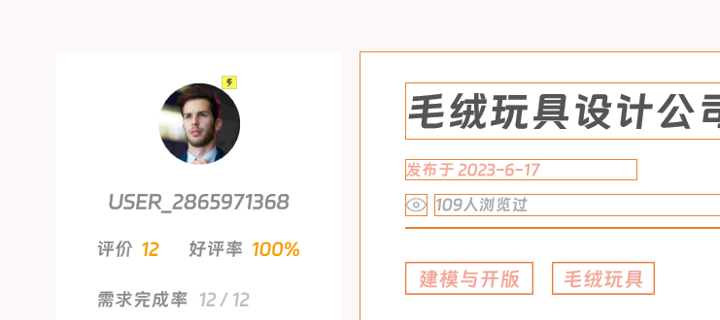

#### 2．设计师和客户在平台外进行合作

设计师和客户在平台外进行沟通和交付，在期限前完成合作的内容。

#### 3．平台上为双方生成验证码：

完成合作，双方确认后，平台上为双方各生成一个验证码（随机的数字或字母组合），每个验证码只能使用一次。将这个验证码发送给对方。

#### 4．在平台上输入验证码并对对方进行评价

收到验证码后，可以在平台上的评价系统输入这个验证码，如果验证码正确，就可以对对方进行评价。如果验证码错误或过期，就无法进行评价。可以进行打分和评论，并且可以上传图片。

### 流程图

客户视角下的工作流：

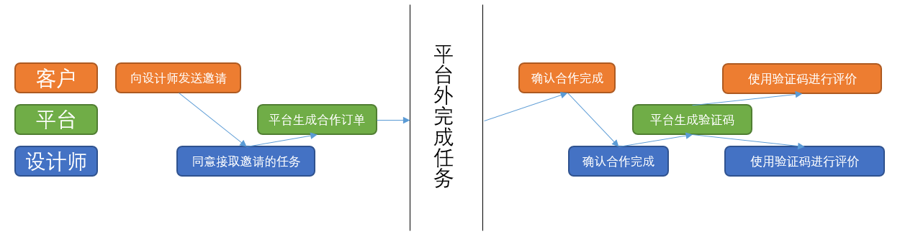

设计师视角下的工作流：

